02.04.2019г. на отделении «ОиПП» проведён классный час
в группе 125.
Тема классного часа: «Колумб Вселенной».

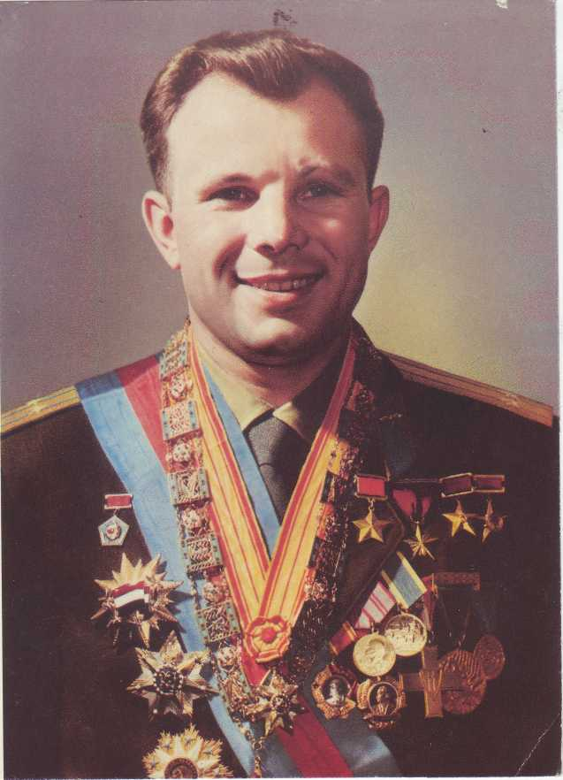

Рождался день двенадцатый апреля,
В спокойной предрассветной тишине,
Ждал Байконур, ракету ввысь нацеля,
Застывши, ждали звёзды в тишине…
Курились дымки призрачно и зыбко,
Стелилась в небе заревая шаль.
И он сказал: - «Поехали!» - с улыбкой,
Светящейся стрелой умчался в даль.
Взгляд материнский устремился к сини,
Не сомневаясь в стойкости его,
Следила благородная Россия
За яркой трассой сына своего.
Мир замер в восхищенье и тревоге,
Таких чудес не знал двадцатый век…

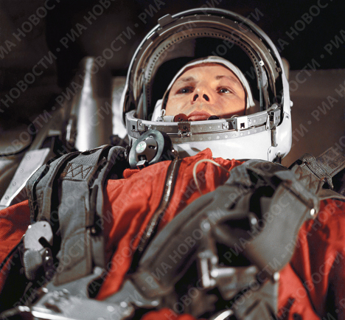

12.04.1961г.
В 6:07 с космодрома Байконур стартовала ракета-носитель "Восток", которая вывела на околоземную орбиту советский космический корабль "Восток". Впервые в мире космический корабль с человеком на борту ворвался в просторы Вселенной.

Во время проведения классных часов использовались такие методы как: показ презентации, библиотекарем Коваленко Л.Н. была проведена беседа на данную тему.

